Муниципальное бюджетное дошкольное образовательное учреждение
«Детский сад общеразвивающего вида №33»

Конспект занятия по рисованию в старшей группе
«Дымковская слобода (деревня)» (Коллективная работа)

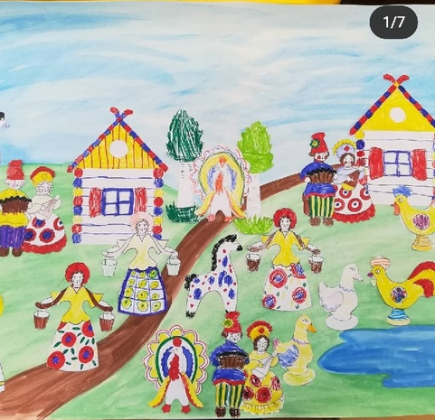

Подготовила и провела
Воспитатель Киселева С.Ю.

Г. Сергиев Посад
2023г

Программные задачи
Развивать эстетическое восприятие, образные представления, чувство цвета и композиции. Закреплять знания детей о дымковских игрушках, о дымковской росписи. Закреплять эмоционально положительное отношение к народному декоративному искусству. Развивать чувство прекрасного. Продолжать развивать навыки коллективной работы.
Методика проведения
Показать детям разные дымковские игрушки (барышню, коня, козлика, уточку и др.). Спросить, как называются эти красивые изделия. Предложить расписать так же красиво вырезанную из бумаги фигурку, а затем сделать общую картину "Дымковская слобода" (село, деревня, где создают глиняные игрушки). Более сложные игрушки предложить для росписи детям, которые хорошо владеют дымковской росписью (2-3 дома, 3-4 барышни и более мелкие фигурки).
Материалы:
Силуэты дымковских игрушек, вырезанные из белой бумаги, краски гуашь, кисти, банка с водой, салфетка (на каждого ребёнка). Большой лист бумаги для оформления картины.
Связь с другими занятиями и видами деятельности
Расширять представления детей о дымковских расписанных изделиях. Рассматривать альбомы декоративно-прикладного искусства.

Ход занятия:
Вводная часть: Здравствуйте ребята, сегодня у нас с вами будет интересное занятие, на котором вы узнаете, что представляет из себя дымковская игрушка.
1. Основная часть.
Вы знаете, что такое Дымковская игрушка, из чего она делается и где возник этот промысел? Такой игрушки как дымковская больше нет, она одна такая. Яркая, нарядная Дымковская игрушка стала своеобразным символом Вятской земли. На доске висят картинки с элементами дымковской росписи. Дымковскую игрушку расписывают (элементы): кружками, кольцами, полосками, змейками. В дымковскихигрушках цвета яркие: красный, оранжевый, желтый, малиновый, синий, голубой, изумрудный, зелёный и в очень большем количестве коричневый и чёрный. Что означали элементы, которые я вам показывала (на картинках? Ребята как вы думаете, что по вашему мнению мог означать круг (солнце? А как вы думаете, что могла означать волнистая или ломанная линия (воду? А что же могла означать клетка (поле?
2.Беседа с детьми:
-Какого цвета бывают дымковские игрушки? (Всегда только белые)
-А какие узоры на дымковских игрушках? (Прямая линия, волнистая линия, точка, круг, кольцо, клетка и решетка)
- Какого цвета больше? Какие цвета использованы?
- Какими приемами выполняются узоры? (Примакиванием, концом кисти, кистью плашмя по ворсу)
3. Физкультминутка
Мы старались рисовать (руки в стороны)
Трудно было не устать (наклоны туловища в стороны)
Мы немножко отдохнём (присесть, руки вперёд)
Рисовать опять начнём (встать, опустить руки)
4. Практическая деятельность
Сейчас я вам раздам листы, и вы подготовьте краски и будем расписывать на силуэтах дымковские узоры. На этом занятие мы с вами будем расписывать и использовать элементы дымковской росписи в нашей работе. Сейчас мы с вами попробуем нарисовать элементы дымки в отдельности. Дети рисуют узоры дымковской игрушки (дымковские силуэты). А теперь заканчивайте свои работы, дорисовывайте узоры. А потом посмотрим рисунков.

Итог занятия
1. Какая работа тебе больше всего понравилась? Почему?
2. Что тебе больше всего понравилось здесь?
3. Что особенного в этой работе?
4. Какая у нас тема?
5. Понравились ли вам дымковские игрушки?
6. Не сложно ли было вам рисовать узоры и расписывать дымковские игрушки?
Спасибо ребята! Вы все молодцы! Вы очень хорошо старались и занимались и вот какая красивая коллективная работа у нас получилась! Дымковская слобода! Понравилось ли вам занятие?

